Задание на дифференцированный зачет по ОП.05 Технические средства (железнодорожный транспорт)
Преподаватель: Кузьмина Евгения Рафаельевна

Ответы на задания отправлять на электронную почту: ev-rafa@mail.ru или в группу в ватсап (на усмотрение преподавателя)

Карточки будут распределены между обучающимися в день проведения дифференцированного зачета.

КАРТОЧКА_ЗАДАНИЕ 1
- На рисунке изображена колесная пара. Поясните назначение колесной пары, её составные элементы. 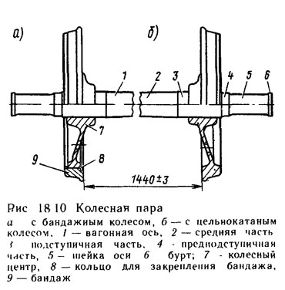
- Назовите осевые формулы локомотивов и их содержание. Объясните данные осевые формулы локомотива:
А)2о-2о-2о-2о;
Б) 2(3о-3о);
В) 2о+2о-2о+2о.
- Локомотив проходит ТО, в это время работники депо должны осуществить экипировку электровоза:
А) опишите, в чем заключается экипировка подвижного состава;
Б) перечислите требования, предъявляемые к экипировочному материалу.
- Чем принципиально отличаются пассажирские вагоны от вагонов грузового парка?

КАРТОЧКА_ЗАДАНИЕ 2
- Поясните, какие локомотивы относятся к автономным и неавтономным локомотивам, чем они отличаются друг от друга? (Заполните таблицу)
Локомотивы | Отличия
Автономные
Неавтономные
- Характеристика наливных грузов?
- Рессорное подвешивание и его виды?
- Перед формированием поезда грузовые вагоны для обеспечения бесперебойной эксплуатации вагонного парка и содержание его в исправном состоянии на железных дорогах России, прошли ТР в вагоноремонтном депо:
А) перечислите и опишите основные виды ТО и ТР грузовых вагонов.

КАРТОЧКА_ЗАДАНИЕ 3
- Поясните по схеме принцип зарядки и отпуска непрямодействующего автоматического тормоза в пассажирских вагонах.
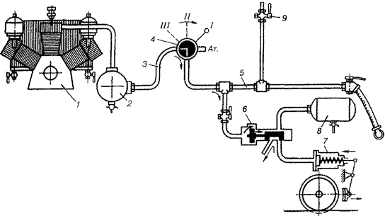

- Опишите и механизмы перечислите машины непрерывного действия?
- Механическая часть электрического подвижного состава?
- Перед формированием поезда пассажирские вагоны для обеспечения бесперебойной ДЗксплуатации пассажирского парка и содержание его в исправном состоянии на железных дорогах России, прошли ТР:
А) перечислите и опишите основные виды ТО и ТР пассажирских вагонов.

КАРТОЧКА_ЗАДАНИЕ 4
- На рисунке изображена автоматическая сцепка вагона типа СА-3. Поясните назначение автосцепного устройства и его составные ДЗлементы.
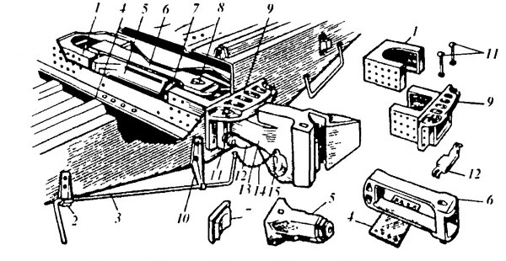

- Виды неисправностей устройств контактной сети?
- Классификация погрузочно-разгрузочных машин?
- Перед формированием поезда грузовые вагоны для обеспечения бесперебойной эксплуатации вагонного парка и содержание его в исправном состоянии на железных дорогах России, прошли ТР в вагоноремонтном депо:
А) перечислите5 и опишите основные виды ТО и ТР грузовых вагонов.

КАРТОЧКА_ЗАДАНИЕ 5
- На рисунке изображена рама тележки электровоза. Поясните назначение рамы тележки электровоза, его составные элементы.

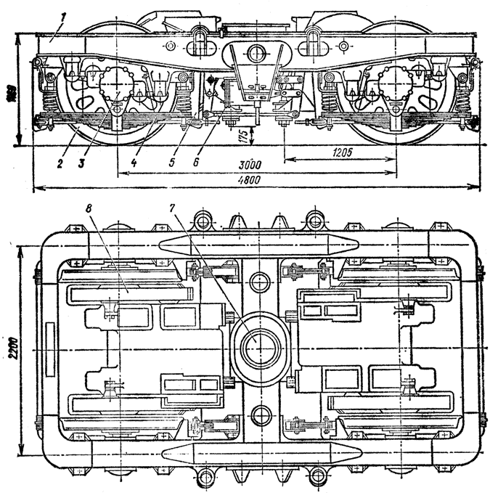

- Общие понятия о транспортных пакетах?
- Способы складирования и хранения наливных грузов?
- Локомотив проходит ТО, в это время работники депо должны осуществить экипировку электровоза:
А) опишите, в чем заключается экипировка подвижного состава;
Б) перечислите требования, предъявляемые к экипировочному материалу.

КАРТОЧКА_ЗАДАНИЕ 6
- Поясните по схеме принцип торможения непрямодействующего автоматического тормоза в пассажирских вагонах.
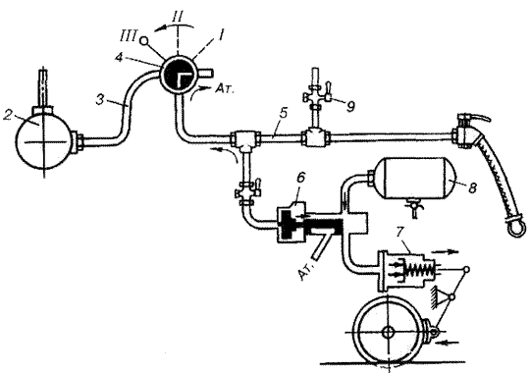

- Назовите основные типы вагонов грузового парка и их назначение?
- Виды железнодорожных весов? Характернистика?
- Перед формированием поезда грузовые вагоны для обеспечения бесперебойной эксплуатации вагонного парка и содержание его в исправном состоянии на железных дорогах России, прошли ТР в вагоноремонтном депо:
А) перечислите5 и опишите основные виды ТО и ТР грузовых вагонов.

КАРТОЧКА_ЗАДАНИЕ 7
- На рисунке изображена колесная пара. Поясните назначение колесной пары, её составные элементы.
- Рессорное подвешивание и его виды?
- Локомотив проходит ТО, в это время работники депо должны осуществить экипировку электровоза:
А) опишите, в чем заключается экипировка подвижного состава;
Б) перечислите требования, предъявляемые к экипировочному материалу.
- Чем принципиально отличаются пассажирские вагоны от вагонов грузового парка?

КАРТОЧКА_ЗАДАНИЕ 8
- Поясните, какие локомотивы относятся к автономным и неавтономным локомотивам, чем они отличаются друг от друга? (Заполните таблицу)
Локомотивы | Отличия
Автономные
Неавтономные
- Характеристика наливных грузов?
- Назовите осевые формулы локомотивов и их содержание. Объясните данные осевые формулы локомотива:
А)2о-2о-2о-2о;
Б) 2(3о-3о);
В) 2о+2о-2о+2о.
- Перед формированием поезда грузовые вагоны для обеспечения бесперебойной эксплуатации вагонного парка и содержание его в исправном состоянии на железных дорогах России, прошли ТР в вагоноремонтном депо:
А) перечислите5 и опишите основные виды ТО и ТР грузовых вагонов.

КАРТОЧКА_ЗАДАНИЕ 9
- Поясните по схеме принцип зарядки и отпуска непрямодействующего автоматического тормоза в пассажирских вагонах.
- Пневматическая часть электрического подвижного состава?
- Классификация погрузочно-разгрузочных машин?
- Перед формированием поезда грузовые вагоны для обеспечения бесперебойной эксплуатации вагонного парка и содержание его в исправном состоянии на железных дорогах России, прошли ТР в вагоноремонтном депо:
А) перечислите5 и опишите основные виды ТО и ТР грузовых вагонов.

КАРТОЧКА_ЗАДАНИЕ 10
- На рисунке изображена колесная пара. Поясните назначение колесной пары, её составные элементы.
- Рессорное подвешивание и его виды?
- Элеваторы, назначение и работа?
- Перед формированием поезда грузовые вагоны для обеспечения бесперебойной эксплуатации вагонного парка и содержание его в исправном состоянии на железных дорогах России, прошли ТР в вагоноремонтном депо:
А) перечислите5 и опишите основные виды ТО и ТР грузовых вагонов.

КАРТОЧКА_ЗАДАНИЕ 11
- На рисунке изображена рама тележки электровоза. Поясните назначение рамы тележки электровоза, его составные элементы.

- Общие понятия о транспортных пакетах?
- Способы складирования и хранения наливных грузов?
- Локомотив проходит ТО, в это время работники депо должны осуществить экипировку электровоза:
А) опишите, в чем заключается экипировка подвижного состава;
Б) перечислите требования, предъявляемые к экипировочному материалу.

КАРТОЧКА_ЗАДАНИЕ 12
- Поясните по схеме принцип зарядки и отпуска непрямодействующего автоматического тормоза в пассажирских вагонах.

- Опишите и механизмы перечислите машины непрерывного действия?
- Механическая часть электрического подвижного состава?
- Перед формированием поезда пассажирские вагоны для обеспечения бесперебойной эксплуатации пассажирского парка и содержание его в исправном состоянии на железных дорогах России, прошли ТР:
А) перечислите и опишите основные виды ТО и ТР пассажирских вагонов.

КАРТОЧКА_ЗАДАНИЕ 13
- На рисунке изображена автоматическая сцепка вагона типа СА-3. Поясните назначение автосцепного устройства и его составные элементы.

- Виды неисправностей устройств контактной сети?
- Классификация погрузочно-разгрузочных машин?
- Перед формированием поезда грузовые вагоны для обеспечения бесперебойной эксплуатации вагонного парка и содержание его в исправном состоянии на железных дорогах России, прошли ТР в вагоноремонтном депо:
А) перечислите и опишите основные виды ТО и ТР грузовых вагонов.

КАРТОЧКА_ЗАДАНИЕ 14
- На рисунке изображен Габарит приближения строений С. Поясните, что представляет собой габарит приближения строений С, где он применяется, чем он отличается от габарита приближения строения Сп и как проверить соблюдения габарита приближения строения С?

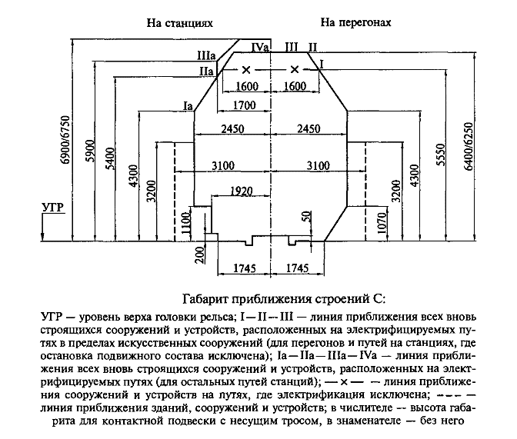
- Назовите осевые формулы локомотивов и их содержание. Объясните данные осевые формулы локомотива:
А)2о-2о-2о-2о;
Б) 2(3о-3о);
В) 2о+2о-2о+2о.
- Механические погрузчики непрерывного действия?
- Локомотив проходит ТО, в это время работники депо должны осуществить экипировку электровоза:
А) опишите, в чем заключается экипировка подвижного состава;
Б) перечислите требования, предъявляемые к экипировочному материалу.

